Test PSP1

Ingresar a la URL : <https://ecosdeve3.herokuapp.com/calc>

Adicionar o remover las filas deseadas para la prueba libre , e ingresar los datos para la estimacion en los vectores x,y y la variable estimado X(k) y oprimir el boton Calc

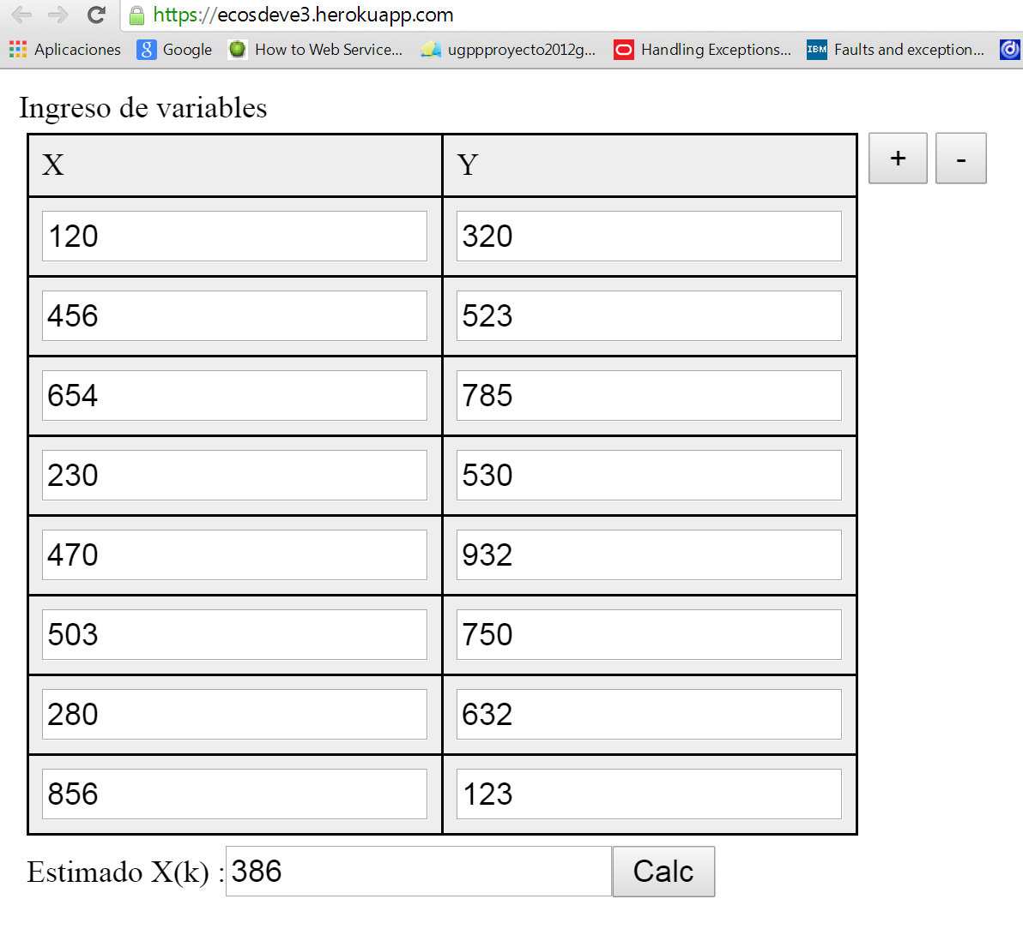

Constatar los valores del método PROBE con el método D para la prueba libre y la prueba libre

